**C u r r I c u l u m V I t a e**

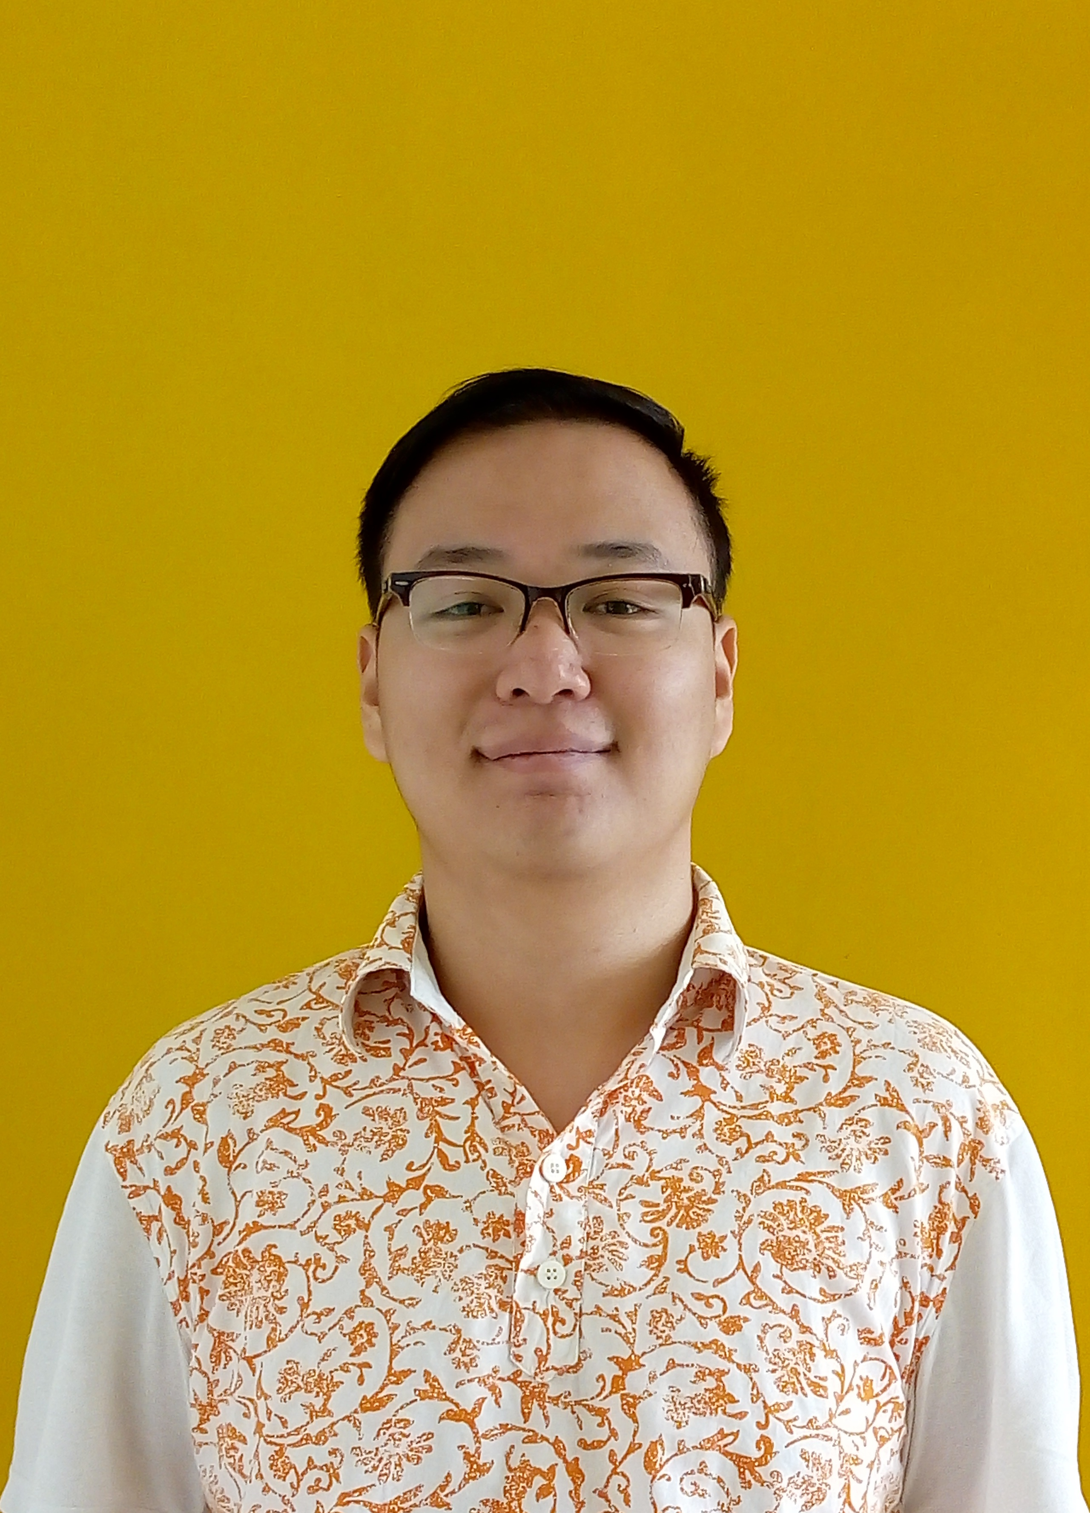

**Data Pribadi :**

Nama Lengkap : Alvin Clarence Hayadi

Tempat, tanggal lahir : Surabaya, 21 Juni 1998

Alamat : Jl. Rungkut Asri Timur XV/73 Surabaya

Jenis Kelamin : Laki-laki

Agama : Katolik

Status : Belum menikah

Telepon/HP : 085103549559

Email : [alvinchen30@gmail.com](mailto:alvinchen30@gmail.com)

**Riwayat Pendidikan :**

2004-2010 : SD Kartika Nasional Plus

2010-2013 : SMP Katolik Santa Clara Surabaya

2014-2016 : SMA Katolik Santo Hendrikus

2016-Sekarang : Universitas Surabaya jurusan Teknik IF. PK. Multimedia Angkatan 2016

**Prestasi :**

Semifinalis pada Lomba Young Scientist Competition 2013

Gold Medal Winner pada Lomba Asian Young Inventors Exhibiton 2014

Gold Medal Winner pada Lomba The 2nd International Young Inventors Award 2015

**Pengalaman :**

1. Telah mengikuti kepanitiaan lepas di Universitas Surabaya Fakultas Teknik Adobe CV Workshop 2017 sebagai anggota PDD
2. Telah mengikuti kepanitiaan lepas di Universitas Surabaya Fakultas Teknik Mechatronic Games & Contest UBAYA (Megacon-U) 2017 sebagai anggota PDD
3. Telah mengikuti kepanitiaan lepas di Universitas Surabaya Fakultas Teknik Manufacturing Engineering Challenge 2017 sebagai anggota PDD
4. Telah mengikuti kepanitiaan lepas di Universitas Surabaya Fakultas Teknik Industrial Games 2017 sebagai anggota DokDes-SI
5. Telah mengikuti kepanitiaan lepas di Universitas Surabaya Fakultas Teknik Masa Orientasi Bersama (MOB) 2017 sebagai anggota DDD
6. Telah mengikuti kepanitiaan lepas di Universitas Surabaya Fakultas Teknik Adobe CV Workshop 2017 sebagai anggota PDD
7. Telah mengikuti kepanitiaan lepas di Universitas Surabaya Fakultas Teknik Mechatronic Games & Contest UBAYA (Megacon-U) 2018 sebagai Koordinator DokDes-SI
8. Telah mengikuti kepanitiaan lepas di Universitas Surabaya Fakultas Teknik Multimedia And Interactive Art Competition 2018 (MANIAC 8) sebagai Koordinator Desain & Dokumentasi